Скрулл Кап: финал сезона
Редакторы: Сергей Терентьев, Михаил Иванов, Алексей Полевой, Денис Рыбачук, Михаил Малкин, Александр Рождествин, Алексей Бороненко, Антон Саксонов, Андрей Скиренко, Михаил Савченков, Владимир Сушков, Максим Мерзляков, Павел Солахян, Руслан Алиев
Показать ответы

Тур 1
Редакторы: Сергей Терентьев, Михаил Иванов, Алексей Полевой, Денис Рыбачук, Михаил Малкин, Александр Рождествин, Алексей Бороненко, Антон Саксонов, Андрей Скиренко, Михаил Савченков, Владимир Сушков, Максим Мерзляков, Павел Солахян, Руслан Алиев

Вопрос 0
В период наиболее жёсткой цензуры в США действовал запрет на употребление в текстах комиксов – и тем более на обложках – таких слов, как, например, человек-волк – «вольфмен». Однажды «DC Comics» смогли обойти этот запрет благодаря Вольфмену – персонажу комикса 70-х годов. Какое слово мы заменили?
Ответ: автору
Комментарий: Вольфмен был не персонажем, а автором упомянутого комикса. Хотя такие слова, как «зомби», «вампиры», «оборотни» и так далее были запрещены, цензоры не смогли запретить Ма́рву Во́льфмену разместить свою фамилию на обложке.
Источники: https://gamefaqs.gamespot.com/boards/206-comics-and-graphic-novels/76039439?page=9
Автор: Антон Саксонов

Вопрос 1
Во времена сёгуната Токугава многие самураи обнищали, но старательно поддерживали свой статус. Ходила поговорка, что самурай, даже голодая, пользуется ЕЮ. Назовите ЕЁ двукоренным словом.
Ответ: зубочистка
Комментарий: даже если самурай голоден, он должен всем своим видом показывать, что сыт – для того и зубочистка.
Источники: Н. Сталкер, «Япония. История и культура: от самураев до манги».
Автор: Александр Рождествин

Вопрос 2
Заблудившийся на узких улочках города персонаж Гюго сравнивает перекрёстки с ЕГО атрибутом. По одной из версий, ЕГО атрибут появился по ассоциации с атрибутом греческого бога. Назовите и ЕГО, и этот атрибут.
Ответ: дьявол, вилы.
Комментарий: в Средние века перекрёстки считались местом, где можно встретиться с нечистой силой – неудивительно, что Гренгуар сравнил перекрёстки запутанных улочек с вилами дьявола. Вероятно, вилы достались дьяволу от Посейдона, которого изображали с трезубцем.
Источники: 1. В. Гюго, «Собор Парижской Богоматери»
2. https://en.wikipedia.org/wiki/Satan
Автор: Александр Рождествин

Вопрос 3
Химик Роберт Райт отмечает, что из-за геологических особенностей питьевая вода на Пелопоннесе очень жёсткая, и упоминает известную традицию древних греков. Исследование, которое Райт провёл совместно с филологом-классиком Робертом Кэттли, было посвящено ТАКОМУ ЕМУ. Какие слова мы заменили словами ТАКОЕ ОНО?
Ответ: винноцветное море.
Комментарий: цвет моря у Гомера издавна интересовал исследователей. Некоторые предполагали, что в закатных лучах или из-за обилия водорослей море приобретало багровый оттенок, но у Райта и Кэттли была другая теория. Известно, что греки пили вино разбавленным, а вода, по расчётам Райта, была достаточно жёсткой для того, чтобы, вступив в реакцию с вином, придать ему синий оттенок.
Источники: 1. https://burnaway.org/magazine/blue-language-visual-perception/
2. https://www.nytimes.com/1983/12/20/science/homer-s-sea-wine-dark.html
Автор: Александр Рождествин

Вопрос 4
Американка Бьюла Генри получила множество патентов на свои изобретения, за что удостоилась прозвища «леон». Какие два слова в вопросе мы заменили одним?
Ответ: леди Эдисон.
Комментарий: более известным обладателем множества патентов был Томас Эдисон, но Бьюла не слишком от него отстала. Мы представляем вашему вниманию новый шедевр редакторского искусства – ершоним с краёв, которым и является эта замена.
Источники: https://ru.wikipedia.org/wiki/Генри,_Бьюла_Луиза
Автор: Руслан Алиев

Вопрос 5
Поэтессу Анну Бунину часто сравнивали с музой. Анна никогда не была замужем, и другое её прозвище – АЛЬФА. Назовите АЛЬФУ двумя словами, начинающимися на соседние буквы алфавита.
Ответ: русская Сапфо.
Зачёт: российская Сапфо; «Сафо» вместо «Сапфо».
Комментарий: Буниной иногда приписывали лесбийские связи. Само слово «лесбийский» восходит к названию острова Лесбос, на котором некогда жила другая поэтесса – Сапфо, которую называли «десятой музой».
Источники: https://ru.wikipedia.org/wiki/Бунина,_Анна_Петровна
Автор: Руслан Алиев

Вопрос 6
В этом вопросе слово «ОНА» – замена.
В варианте, не причиняющем ущерба природе, вместо использования ЕЁ предлагают взять кусок сыра и обратить внимание на глазки. В названии произведения 1967 года упоминается топоним, образованный от слова «ОНА». Напишите это название из трёх слов.
Ответ: паровозик из Ромашкова.
Зачёт: паровозик из Ромашково.
Комментарий: существует и так называемая «тирома́нтия» – гадание на сыре. Например, сайты, продающие сыр, предлагают купить кусок и посчитать глазки, задав при этом альтернативный вопрос – например, «Любит – не любит». При этом ромашка не страдает, и все счастливы. В мультфильме 1967 года паровозик из Ромашкова восхищался другими цветами – ландышами.
Источники: 1. https://knife.media/food-divination/
2. https://ru.wikipedia.org/wiki/Паровозик_из_Ромашкова
Автор: Руслан Алиев

Вопрос 7
В командной дисциплине Олимпийских игр 1960 года один спортсмен из Туниса попытался выступить по очереди за всех членов своей команды. В какой дисциплине?
Ответ: фехтование
Зачёт: современное пятиборье; по слову «фехтование» с уточнением.
Комментарий: сборная Туниса по современному пятиборью была не очень подкованной в фехтовании, поэтому решила схитрить, предполагая, что спортсмена в маске опознать будет сложно. Но их план провалился. Слова «один…за всех» – подсказка.
Источники: https://smapse.livejournal.com/98909.html
Автор: Алексей Полевой

Вопрос 8
Один из домочадцев Джеральда Даррелла каждый день включал надоедливую песню, пока кто-то не СДЕЛАЛ ЭТО. Отрицательный персонаж тоже СДЕЛАЛ ЭТО. Какие два слова мы заменили словами «СДЕЛАТЬ ЭТО»?
Ответ: спрятать иглу.
Зачёт: точный ответ.
Комментарий: Ле́сли Да́ррелл спрятал иглу, чтобы не слушать песню, которую один из жильцов дома часто ставил на граммофоне. Кощей Бессмертный спрятал иглу крайне основательно, но ему это не помогло.
Источники: Даррелл Д. Сад богов. http://loveread.ec/read_book.php?id=17009&p=40
Автор: Денис Рыбачук

Вопрос 9
Веджимайт – очень полезная паста с противным вкусом. В Австралии слово «веджимайт» иногда используется в переносном смысле, и тогда его можно перевести как «панк». Напишите полностью слово, в котором мы пропустили несколько букв.
Ответ: паинька
Зачёт: точный ответ.
Комментарий: так иногда называют послушного ребёнка, который готов съесть эту противную гадость.
Источники: https://kirill-shatilov.livejournal.com/56719.html
Автор: Алексей Полевой

Вопрос 10
Вера Мильчина называет известную книгу антикоммунистической утопией, ведь в тексте не упоминается даже председатель колхоза. А кто там, по мнению Мильчиной, единственный представитель государства?
Ответ: [Игорь Иванович] Печкин.
Зачёт: почтальон Печкин.
Комментарий: Простоквашино не похоже на советскую деревню – ни председателя колхоза, ни секретаря райкома, разве что почтальон есть.
Форма вопроса («Кто там?») отсылает к эпизоду повести «Дядя Фёдор, пёс и кот», в котором такой вопрос Печкину задавал говорящий галчонок.
Источники: Мильчина В. Как кошка смотрела на королей и другие мемуаразмы (https://magbook.net/read/91945).
Автор: Михаил Малкин

Вопрос 11
В отличие от других олигархов Владимир Гусинский верил, что будущее не за природными ресурсами. По словам Михаила Фишмана, за вклад в победу Ельцина на президентских выборах Гусинский получил в награду метровую статую. Какое слово мы заменили в предыдущем предложении?
Ответ: частоту
Зачёт: волну
Комментарий: Гусинский собирался строить медиаимперию, поэтому ему отдали частоту на метровой волне под канал НТВ, ставший таким образом федеральным.
Источники: Фишман М. Преемник. История Бориса Немцова и страны, в которой он не стал президентом (https://shorturl.at/ceq67).
Автор: Михаил Малкин

Вопрос 12
Во время Тридцатилетней войны французских кавалеристов отправили ДЕЛАТЬ ЭТО, чтобы лишить наступающего неприятеля доступа к снабжению. Незадолго до Тридцатилетней войны стало известно о человеке, также пытавшемся ДЕЛАТЬ ЭТО. Назовите этого человека.
Ответ: Дон Кихот [Ламанчский].
Зачёт: [Алонсо] Кихано.
Комментарий: французы должны были сломать все мельницы и печи в районе, на который наступали испанцы, чтобы те не могли готовить хлеб из реквизированного зерна. Дон Кихот начал ломать ветряную мельницу, но не преуспел.
Источники: Стендейдж Т. Съедобная история человечества. Еда, как она есть – от жертвоприношения до консервной банки (https://shorturl.at/bfl46).
Автор: Михаил Малкин

Тур 2
Редакторы: Сергей Терентьев, Михаил Иванов, Алексей Полевой, Денис Рыбачук, Михаил Малкин, Александр Рождествин, Алексей Бороненко, Антон Саксонов, Андрей Скиренко, Михаил Савченков, Владимир Сушков, Максим Мерзляков, Павел Солахян, Руслан Алиев

Вопрос 13
Роберт решил использовать ИКС, поскольку Вина Заблоцка, героиня заинтересовавшего его романа XIX века, была АЛЬФОЙ. Другую АЛЬФУ часто противопоставляют ИКСУ, говоря о распространённой ошибке. Назовите АЛЬФУ и ИКС словами, начинающимися одинаково.
Ответ: полонез, полька.
Зачёт: в любом порядке.
Комментарий: Роберт Шуман в своей сюите «Бабочки» по мотивам «Озорных лет» Жан-Поля использовал полонез как отсылку к польскому происхождению героини. Как известно, полька, в отличие от полонеза, чешский танец, хотя многие продолжают ошибаться в этом вопросе.
Источники: 1. https://ru.wikipedia.org/wiki/Бабочки_(сюита_Шумана)
2. https://de.wikipedia.org/wiki/Flegeljahre_(Jean_Paul)
3. https://ru.wikipedia.org/wiki/Полька
Автор: Павел Солахян

Вопрос 14
Раздаточный материал (изображение):
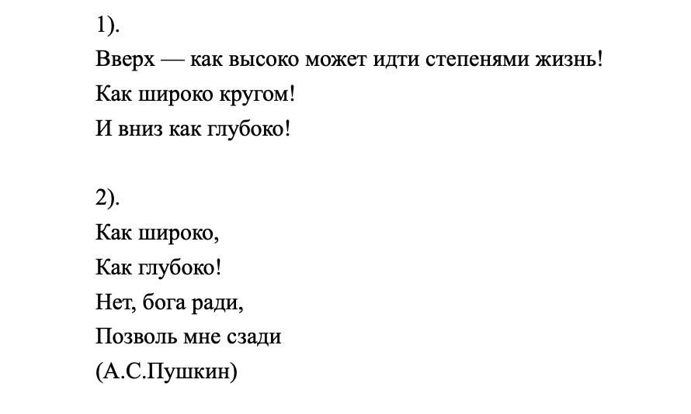
Наталия Мазур предполагает, что Пушкин не просто подражал ИКСУ, автору первого отрывка, но и в самом конце намекнул на его фамилию. Малообразованная героиня Надин Миллер считает католиком своего собеседника, цитирующего ИКСА. Назовите ИКСА.
Ответ: [Александр] Поуп.
Комментарий: помимо чисто текстового сходства, Пушкин мог обыграть фамилию Александра Поупа. Во времена Пушкина эта фамилия транслитерировалась чуть иначе – например, журнал «Вестник Европы» печатал подборку под названием «Мысли изъ Попа». С английского слова «Quoting Pope» можно перевести и как «цитируя папу».
Источники: 1. http://flibusta.site/b/661613/read
2. http://www.eunet.lv/library/win/POEZIQ/POUP/pope_opyt.txt
3. https://bit.ly/3K5GH42
Автор: Павел Солахян

Вопрос 15
Раздаточный материал (изображение):
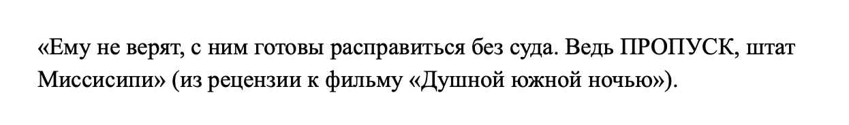
Распространённую пару веков назад американскую практику объясняют желанием приобщиться к легендарному духу. Заполните пропуск на раздатке известной киноцитатой.
Ответ: «Это Спарта».
Комментарий: популярная практика – называть американские города в честь древнегреческих. Одних только Спарт в США – около 17. Рецензия вышла задолго до появления фильма «300 спартанцев» с его знаменитой репликой.
Источники: 1. https://greeknewsagenda.gr/topics/culture-society/7211-usa-city-names-of-greek-origin-–-part-2#:~:text=Especially after the American Revolution,republic and the values of
2. https://bit.ly/3za4ueb
3. https://www.imdb.com/title/tt0416449/quotes/qt0998748
Автор: Павел Солахян

Вопрос 16
Персонажа одного фильма прерывают, ссылаясь на вред для рыбок в аквариуме. Оправдываясь, персонаж говорит, что ПРОПУСК, а бельгийский юмор. Заполните ПРОПУСК тремя словами.
Ответ: это не трубка.
Комментарий: в фильме показан комиссар Мегрэ, который периодически смотрит на трубку, но не курит. Мегрэ спровоцировал собеседника, в кабинете которого находится аквариум, на тираду: «Уберите трубку, вы же знаете, что дым вреден для рыбок», чтобы ввернуть фразу «Это не трубка» и разрядить обстановку.
Источники: х/ф «Мегрэ и таинственная девушка», реж. Патрис Леконт, 2022 г.
Автор: Сергей Терентьев

Вопрос 17
Андрей Аствацатуров говорит, что ОН – ответ четырнадцатилетнему Питеру из романа «Коралловый остров» Роберта Баллантайна. Напишите в исходном виде слово, в котором было пропущено четыре буквы.
Ответ: Саймон
Комментарий: считается, что Уильям Голдинг задумал «Повелителя мух» в качестве иронического комментария к робинзонаде XIX века «Коралловый остров». В романе Баллантайна трое подростков оказываются после кораблекрушения на необитаемом острове, где подвергаются набегам диких свиней. Даже имена главных героев произведений совпадают – Джек и Ральф. Питер же стал Саймоном, возможно по аналогии Пётр – Симон. Слово «говорит» могло помочь, а могло и не помочь.
Источники: 1. https://arzamas.academy/courses/118/3
2. https://ru.wikipedia.org/wiki/Коралловый_остров_(роман)
Автор: Сергей Терентьев

Вопрос 18
Исследователь отмечает, что особо жёсткий бойкот в 1966 году был объявлен станциями из так называемого ЕГО. Назовите ЕГО двумя словами, начинающимися на парные согласные.
Ответ: Библейский пояс.
Комментарий: после фразы Леннона о том, что The Beatles популярнее Иисуса, ряд радиостанций США объявили о бойкоте песен группы. Большинство этих станций расположено в Библейском поясе – условном регионе США, в котором одним из основных аспектов культуры является евангельский протестантизм. В Великобритании же интервью не произвело особенно яркого впечатления.
Источники: https://arzamas.academy/mag/1070-beatles_myths
Автор: Сергей Терентьев

Вопрос 19
Раздаточный материал (изображение):
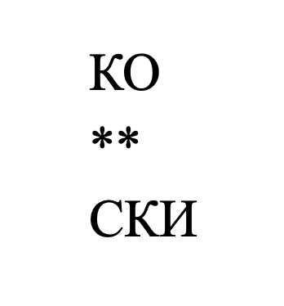
Перед вами фрагмент из визуальной поэмы Василия Каменского «Константинополь». Какие две буквы мы заменили звёздочками?
Ответ: ФЕ.
Зачёт: ЕФ.
Комментарий: в таком написании можно прочесть слово КОФЕ и слово ФЕСКИ. Оба этих понятия символичны для Константинополя.
Источники: https://arzamas.academy/micro/visual/6
Автор: Михаил Савченков

Вопрос 20
Раздаточный материал (изображение):
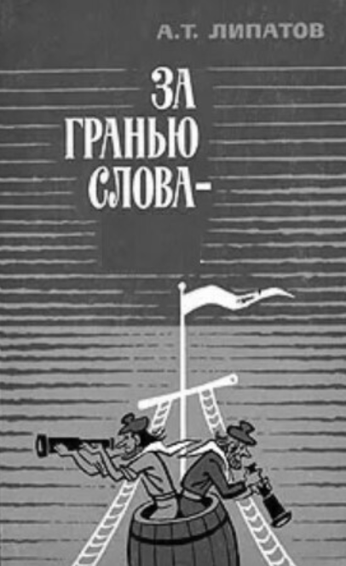
Какое слово мы закрасили в поэтичном названии книги про историю слов?
Ответ: даль
Зачёт: точный ответ.
Комментарий: видимо, автор книги считает, что история слова так же безгранична, как океан, но при этом не забывает и вклад Владимира Даля в эту дисциплину
Источники: А.Т. Липатов За гранью слова – даль.
Автор: Михаил Савченков

Вопрос 21
Необычная коллекция одного швейцарца насчитывает полторы тысячи АЛЬФ, но занимает очень мало места. Назовите АЛЬФУ двумя словами, начинающимися на одну и ту же букву.
Ответ: секундная стрелка.
Зачёт: точный ответ.
Комментарий: секундные стрелки очень маленькие.
Источники: О. Рачков «Мир коллекционера», Алма-Ата, «Казахстан», 1967
Автор: Михаил Савченков

Вопрос 22
После того как в начале 1799 года французы захватили Неаполь, неаполитанский король обвинил ЕГО в предательстве. В сиквеле вместо НЕГО фигурирует Пётр, а дело происходит в столице. Назовите ЕГО.
Ответ: святой Януарий.
Зачёт: Януарий, Януарий Путеольский.
Комментарий: в январе с приходом наполеоновской армии королевская семья бежала из Неаполя. Генерал Шампионне приказал служителям собора повторить чудо с разжижением крови святого, название которого родственно названию первого месяца года, и чудо действительно произошло (хотя должно происходить в сентябре). Это дало повод французам говорить, что Господь поддерживает Республику. Поэтому, когда власть вернулась к Бурбонам, король Фердинанд на некоторое время даже объявил покровителем города Антония Падуанского. У итальянской криминальной комедии «Операция „Святой Януарий“» есть менее известный сиквел – «Операция „Святой Пётр“».
Источники: 1. https://ru.wikipedia.org/wiki/Святой_Януарий
2. Miracle of San Gennaro; https://bit.ly/3SVYM8K
3. J. Freitag. Bad omen: Blood of St. Januarius fails to liquefy; https://bit.ly/3QLzqs4
4. https://it.wikipedia.org/wiki/Operazione_San_Pietro
Автор: Андрей Скиренко

Вопрос 23
Экспедиции адмирала Чжэн Хэ в Индийский океан в начале XV века совершались ради повышения престижа страны и были чересчур дороги, а потомки даже не пытались их повторить. Гэри Оулсон сравнивает плавания Чжэн Хэ с ЭТИМ. В честь какого бога ЭТО названо?
Ответ: в честь Аполлона.
Зачёт: Аполлон
Комментарий: на лунную программу выделялось столько средств, что в какой-то момент 4 % годового бюджета США тратилось на НАСА, что стало одной из важнейших причин сворачивания проекта после Аполлона 17. Задачей Чжэн Хэ были не географические открытия, а прославление династии Мин и обмен послами, хотя доплывал его флот аж до Восточной Африки.
Источники: 1. https://ru.wikipedia.org/wiki/Плавания_Чжэн_Хэ
2. G. Oleson. The Apollo program and the Chinese treasure fleets; https://bit.ly/3dGv0Vv
3. https://ru.wikipedia.org/wiki/Аполлон_(космическая_программа)
Автор: Андрей Скиренко

Вопрос 24
В одной из песен Роберт Плант рассказывает о прогулках с собакой на природе. Иван Подрез считает, что слово, обозначающее разновидность канарейки, в названии песни относится не к ритмам и музыке, а к нетерпеливому ожиданию прогулки. Какое слово мы заменили в вопросе?
Ответ: чечётки
Зачёт: чечётка
Комментарий: название Bron-Y-Aur Stomp можно перевести «топот Брон-Эр-Айра» или «чечётка Брон-Эр-Айра» в честь места в Уэльсе, где Led Zeppelin сочиняли свой третий альбом. Топот может относиться к нетерпеливой собаке, перебирающей ноги на месте в ожидании хозяина, что соотносится с сюжетом и атмосферой песни. Некоторые источники ошибочно утверждают, что Стомп в данном случае это кличка собаки, но колли Планта звали Страйдер, в честь прозвища Арагорна. Канарейка и чечётка – это птицы из семейства вьюрковых.
Источники: 1. https://en.wikipedia.org/wiki/Bron-Y-Aur_Stomp
2. Led Zeppelin. Самые загадочные названия песен; https://youtu.be/3WA4YT8fkx8
Автор: Андрей Скиренко

Тур 3
Редакторы: Сергей Терентьев, Михаил Иванов, Алексей Полевой, Денис Рыбачук, Михаил Малкин, Александр Рождествин, Алексей Бороненко, Антон Саксонов, Андрей Скиренко, Михаил Савченков, Владимир Сушков, Максим Мерзляков, Павел Солахян, Руслан Алиев

Вопрос 25
Раздаточный материал (изображение):

В начале романа «Кристина» герой предчувствует неладное и пытается отговорить друга от покупки автомобиля. Когда это не удаётся, он предлагает вместо «Кристины» назвать автомобиль… Каким четырёхбуквенным словом?
Ответ: Беда
Зачёт: точный ответ.
Комментарий: подходящее имя для автомобиля, который причинил хозяину столько несчастий. В качестве подсказки на раздаточном материале из слова «Кристина» убрано две буквы. Похожая трансформация произошла с яхтой «Победа», которая стала «Бедой».
Источники: 1. С. Кинг. Кристина; https://tinyurl.com/9hex3kv4
2. https://ru.wikipedia.org/wiki/Приключения_капитана_Врунгеля
Автор: Максим Мерзляков

Вопрос 26
Рассказывают, что, когда в доме задрожали стёкла, известный человек со слезами благодарности подарил Ле Ме своё расшитое золотом царское платье. Ле Ме считался лучшим парижским ИМ. Назовите ЕГО словом, которое происходит от нескольких корней.
Ответ: оториноларинголог
Зачёт: отоларинголог, ларинголог, ухогорлонос, фониатр.
Комментарий: известный парижский врач спас голос Фёдора Шаляпина, за что удостоился «царского» подарка – платья, в котором Шаляпин пел партию Бориса Годунова.
Источники: М. Дрюон. Заря приходит из небесных глубин; https://tinyurl.com/ycph3mxn
Автор: Максим Мерзляков

Вопрос 27
Раздаточный материал (изображение):
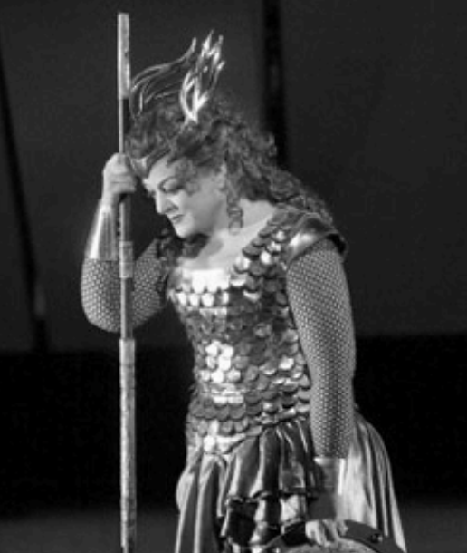
Героиня Эрика-Эммануэля Шмитта называет ИКСА человеком, из-за которого женщинам грозит ИГРЕК. Причина в продолжительности и тяжёлых костюмах. Назовите ИКСА и ИГРЕК словами, которые начинаются одинаково.
Ответ: Вагнер, варикоз.
Зачёт: в любом порядке.
Комментарий: исполнительницам Вагнера приходится часами стоять на сцене в тяжёлых доспехах, что очень сильно перегружает ноги и ведёт к варикозу. На фото одна из исполнительниц роли валькирии.
Источники: Э.-Э. Шмитт. Феликс и Незримый источник и другие истории; https://tinyurl.com/ycxc8jpp
Автор: Максим Мерзляков

Вопрос 28
В 1920-е годы Михаил Булгаков пользовался псевдонимом, который состоял из имени и отчества Геннадий Петрович и фамилии, образованной от названия органа. Александра Архипова объясняет очевидный смысл и также обращает внимание на то, что эта фамилия могла намекать на АЛЬФУ. Другая «АЛЬФА» начала выходить в 2002 году. Назовите и упомянутый орган, и АЛЬФУ.
Ответ: ухо, прослушка
Зачёт: прослушка, ухо; уши, прослушка; прослушка, уши.
Комментарий: Геннадий Петрович Ухов – сокращённо ГПУ. Кроме того, фамилия Ухов может отсылать к «любимому» занятию людей из органов – прослушке. Сериал «Прослушка» начал выходить в 2002 году.
Источники: 1. Шварц, А. Жизнь и смерть Михаила Булгакова // Континент. – 1987. – №53. – С. 59 (https://bit.ly/3OwojC1).
2. https://t.me/anthro_fun/1517.
3. https://en.wikipedia.org/wiki/The_Wire.
Автор: Алексей Бороненко

Вопрос 29
Когда Айн Рэнд переехала на Запад, она не сразу нашла хорошо оплачиваемую работу. Например, у неё был эпизод, когда она была нищей, но смогла быстро перейти в аристократы. В это время она была частью… Ответьте словом с удвоенной согласной: частью чего?
Ответ: массовки
Зачёт: массовка
Комментарий: Рэнд переехала на Западное побережье США и подрабатывала статисткой в Голливуде. На съёмках фильма о жизни Христа «Царь царей» её сначала определили в нищие, но она убедила съёмочную группу перевести её к патрициям.
Источники: Mallon, T. Possessed // The New Yorker (https://bit.ly/3vtKPVv).
Автор: Алексей Бороненко

Вопрос 30
Раздаточный материал (изображение):

На первой строке раздаточного материала приведено определение, которое Дуглас Хофштадтер дал переменной tato. На второй строке – утверждение, которое Хофштадтеру приписывает шутка. Какие слова мы в нём пропустили?
Ответ: meta, acronym.
Зачёт: acronym, meta.
Комментарий: Хофштадтер много изучал рекурсию в целом и рекурсивные акронимы в частности. Если прочитать предложение, а затем прочитать то, что складывается из его первых букв, получится высказывание I’m so meta, even this acronym is meta, то есть «я настолько мета, что даже этот акроним является метой».
Источники: 1. https://xkcd.com/917.
2. Hofstadter, D.R. Metamagical Themas: Questing For The Essence Of Mind And Pattern. – Bantam Books, 1986. – С. 418–419 (https://bit.ly/3vLqVoT).
3. https://en.wikipedia.org/wiki/Recursive_acronym.
4. https://en.wikipedia.org/wiki/Douglas_Hofstadter.
Автор: Алексей Бороненко

Вопрос 31
Когда Карла I перевозили в другой замок, роялисты попытались освободить его. Заговорщики знали, что король пользуется определённой свободой, и во время остановки попытались СДЕЛАТЬ ЭТО – ведь раньше Карл много времени проводил на охоте. Где не советуют ДЕЛАТЬ ЭТО?
Ответ: на переправе.
Комментарий: Карлу дозволялось ехать верхом, пусть и в сопровождении отряда солдат. В одном из замков лошадь Карла пытались подменить одним из лучших скакунов Англии, в надежде, что короля – прекрасного наездника – не догонят. Однако начальник охраны был бдителен, и Карл получил другую, не столь резвую лошадь. Согласно расхожему выражению, коней на переправе не меняют.
Источники: Л. Ивонина. Драма династии Стюартов. 51% Ctrl+f «принял рысака».
Автор: Михаил Иванов

Вопрос 32
Когда ОН был школьником, для одной из его любимых книг периодически приходили обновления, рассылаемые издателем. Позднее ОН обнаружил, что если какой-нибудь профессор получит письмо с интересным вопросом, то почти наверняка не пожалеет времени ответить. Назовите ЕГО.
Ответ: [Джимми] Уэйлс.
Зачёт: по фамилии.
Комментарий: одной из любимых книг маленького Джимми Уэйлса была энциклопедия, для которой издатель регулярно выпускал обновления и рассылал владельцам, чтобы книга оставалась актуальной. Работая над проектом NuPedia, реферируемой онлайн-энциклопедии, Уэйлс понял, что люди готовы тратить своё время, чтобы рассказать об интересных им вещах, и вскоре начал новый проект – Википедию.
Источники: 1. https://en.wikipedia.org/wiki/Jimmy_Wales
2. https://gizmodo.com/jimmy-wales-wikipedia-technology-gizmodo-anniversary-1849354774
Автор: Михаил Иванов

Вопрос 33
Жарким летом 1826 года газеты сообщали о том, что в Лионе объявился Роджер Додсворт, с которым ЭТО ПРОИЗОШЛО в 1660 году. С каким человеком, по одной из версий, ЭТО ПРОИЗОШЛО на несколько тысяч лет раньше?
Ответ: Этци
Зачёт: Отци, Тирольский ледяной человек, Симилаунский человек.
Комментарий: утверждалось, что в 1660 году Додсворт попал под лавину в Альпах и замёрз. В необычно жарких условиях его тело показалось из снега, было найдено людьми, которые согрели его в тёплой воде, и Роджер ожил. Сначала считалось, что живший примерно 5300 лет назад Этци, найденный в горах на границе Италии и Австрии, тоже попал в лавину, но потом появилась версия, что он был убит, а под снегом оказался уже после смерти.
Источники: 1. https://daily.jstor.org/the-hoax-that-inspired-mary-shelley/
2. https://en.wikipedia.org/wiki/Roger_Dodsworth_(hoax)
3. https://ru.wikipedia.org/wiki/Этци
Автор: Михаил Иванов

Вопрос 34
В этом вопросе ИКС заменяет другое слово.
По сюжету романа Кена Шеффера на Землю прибывают инопланетяне из далёкой галактики. Автор рассказывает, что некий термин из языка этих пришельцев переводится как «трубопровод», ведь на их планете ИКСЫ не водятся. На одном из вариантов обложки какого романа 1960-х годов изображён ИКС?
Ответ: Дюна
Комментарий: ИКС – червь. Инопланетяне прибывают на Землю через червоточину, однако слова «червоточина» в их языке нет – в отличие от Земли или, например, от Арракиса, черви на их планете не водятся.
Источники: 1. K. Sheffer. Grave New World: A Crack in the Hourglass of Time
2. https://tinyurl.com/wapeydd4
Автор: Антон Саксонов

Вопрос 35
Раздаточный материал (изображение):

Какое прилагательное мы закрыли в названии центра из одного научно-фантастического романа?
Ответ: Genetic
Комментарий: в романе Маркуса МакГрегора мир населяют животные-мутанты, и контролем за ними занимается центр задач по генетическим аномалиям. Первые буквы в названии центра – G, A, T, C – совпадают с первыми буквами названий азотистых оснований, которые входят в состав ДНК – гуанин, аденин, тимин и цитозин.
Источники: M. McGregor. Wade Boss: Hybrid Hunter
Автор: Антон Саксонов

Вопрос 36
В «Энеиде» утверждается, что Стикс образует ИХ. Назовите ИХ двумя словами.
Ответ: девять кругов.
Комментарий: в своей поэме «Энеида» Вергилий утверждал, что река Стикс делает в подземном царстве девять кругов – вероятно, с некоторой геометрической погрешностью имея в виду спиралевидную форму русла. Предполагают, что из этого фрагмента «Энеиды» Данте и позаимствовал идею для структуры ада, в котором проводником назначил самого Вергилия.
Источники: J. Harrison. Imagining the Afterlife in the Ancient World
Автор: Антон Саксонов

